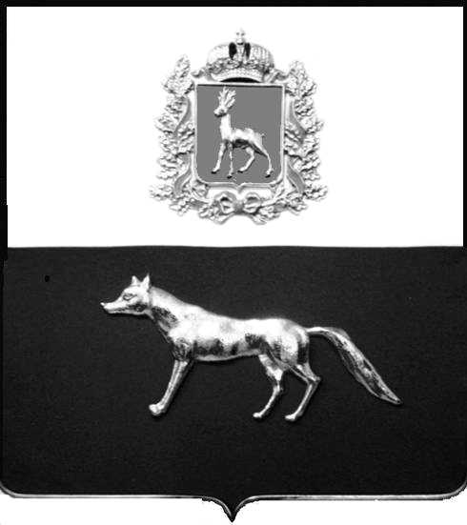
проект

Администрация
городского поселения
Суходол
муниципального района Сергиевский
Самарской области
ПОСТАНОВЛЕНИЕ
«____» ____________2023 г.
№ __________

О выявлении правообладателя
ранее учтенного объекта
недвижимости, жилого дома с кадастровым номером 63:31:1102026:118, расположенного
по адресу: Самарская область, Сергиевский район, пгт.Суходол, ул. Кооперативная, д.65

В соответствии с Федеральным законом от 06.10.2003 № 131-ФЗ «Об общих принципах организации местного самоуправления в Российской Федерации», с Федеральным Законом от 30.12.2020 №518-ФЗ «О внесении изменений в отдельные законодательные Российской Федерации», со статьёй 69.1 Федерального Закона от 13.06.2015 года №218-ФЗ «О государственной регистрации недвижимости», руководствуясь Уставом городского поселения Суходол муниципального района Сергиевский, на основании акта осмотра объекта недвижимого имущества №41 от 01.11.2023 года, Администрация городского поселения Суходол муниципального района Сергиевский Самарской области

П О С Т А Н О В Л Я ЕТ:

1. В отношении ранее учтенного объекта недвижимости - жилого дома, кадастровый номер 63:31:1102026:118, расположенного по адресу: Самарская область, Сергиевский район, пгт.Суходол, ул. Кооперативная, д.65, площадью 51,9 кв.м, выявлен правообладатель: гражданин РФ Харламов Виктор Николаевич, 11.11.1999 г.р., место рождения: гор.Спасск Рязанская область, паспорт гражданина РФ серия 6119 № 131399 выдан отделением по вопросам миграции ОМВД России по Спасскому району УМВД России по Рязанской области 20.11.2019г.; код подразделения 620-025, СНИЛС 142-886-047-81, адрес регистрации: Рязанская область, Спасский район, с.Гавриловское, ул.Центральная, д.117;
2. Право собственности подтверждается Решением Сергиевского районного суда Самарской области от 20.09.2022г., вступившее в законную силу.
3. Направить данное постановление в Управление Федеральной службы государственной регистрации, кадастра и картографии по Самарской области.
4. Контроль за выполнением настоящего постановления оставляю за собой.

Глава городского поселения Суходол
муниципального района
Сергиевский Самарской области И.О.Беседин

Проект решения получил:

________________________ ____________________
[Подпись/Дата] [Ф. И. О.]

Примечание: в течение тридцати дней со дня получения проекта решения выявленный правообладатель вправе направить возражения относительно сведений о правообладателе по адресу:

446552, Самарская область, Сергиевский район, пгт.Суходол, ул. Советская, д. 11, каб. 6

